PARTE III – ANÁLISE DA SITUAÇÃO ATUAL

Concluída a caracterização da região de Mogi das Cruzes que contextualizou a conjuntura do município considerando aspectos gerais como dados geográficos, legislação específica, capacidade institucional e infraestrutura básica, iniciou-se o inventário da oferta turística, considerando cinco aspectos: equipamentos e serviços, recursos e atrativos naturais, recursos e atrativos naturais, eventos. Para viabilizar a compreensão da realidade do território em análise foi feita a análise de informações censitárias sobre a população incluindo dados levantados junto a moradores do município. Por fim, estudou-se a demanda turística real, abordada em diversos pontos turísticos e realizou-se sondagens com três potenciais público para visitar Mogi das Cruzes.
Ao final de cada um destes elementos levantados foi feita uma matriz de categorização para identificar os elementos mais relevantes, a partir de parâmetros teórico-científicos e na sequência a análise SWOT específica para cada um dos elementos estudados para que fosse possível compreender a especificidade de cada componente do sistema de turismo de Mogi das Cruzes.
Neste capítulo, agrupou-se todas as forças e fraquezas detectadas no ambiente interno do turismo do município e oportunidades e ameaças a partir do ambiente externo da atividade turística. Temas de análise que se repetiam foram agrupados e revisados e este exercício permitiu o desenho de um diagnóstico geral que está consolidado em dois quadros, como se detecção na sequência.

- DIAGNÓSTICO

  - Análise SWOT consolidada
Para uma análise, global e suscinta, de todos os pontos levantados, construiu-se a análise SWOT consolidada (Quadros Z e W), para viabilizar um diagnóstico representativo. Foi realizada com uma junção de todos os quadros SWOT feitos por elemento de análise do inventário, apresentados ao longo da Parte I do presente documento, realizando a filtragem de pontos repetidos e condensação pontos coincidentes ou semelhantes.
Foram estruturados, então, na mesma divisão entre ambiente interno (forças e fraquezas) e ambiente externo (oportunidades e ameaças) e alinhados por assuntos similares, que encontram-se na mesma linha, em sua respectiva coluna. Isso porque um mesmo assunto pode ter aspectos positivos e negativos, dependendo do ponto de vista. Assim, a visualização fica mais objetiva viabilizando o diagnóstico da situação atual do turismo em Mogi das Cruzes.
Quadro Z: Análise Consolidada do Ambiente Interno – Forças e Fraquezas
FORÇAS | FRAQUEZAS
Segurança: monitoramento por câmeras em pontos estratégicos, iniciativas comunitárias (CONSEG); parcerias com a iniciativa privada para ampliar a atuação da Guarda Municipal | Segurança: deficiência nos transportes públicos
Acessibilidade: transporte público com ônibus acessíveis | Acessibilidade: Falta de acessibilidade na cidade
Rede internet e telefone: cobertura de rede móvel e fixa promovida por diversas operadoras, existência de estrutura de fibra ótica | Rede internet e telefone: cobertura de telefonia móvel e de internet insuficientes na zona rural, falta de cobertura 5G no município, falta de sinal para GPS
Acesso: implementação de aplicativos que facilitam o acesso às informações sobre as linhas e horários dos ônibus (Cittamobi), localização estratégica da cidade, existência de trem urbano, proximidade de importantes rodovias | Acesso: condições precárias nos ônibus, falta de opções de acesso para atrativos afastados do centro
Saúde: boa infraestrutura de hospitais e clínicas, existência de programas em prol da saúde | Saúde: superlotação em hospitais e postos de saúde, falta de equilíbrio no repasse financeiro para saúde, falta de manutenção do acordo com a Santa Casa para atendimento em Pronto Socorro;
Capacitação e emprego: atores do turismo reconhecem a potencialidade local; geração de emprego em diversos setores; parceria com universidades e instituições de pesquisa; oportunidade de formação de novos negócios; expansão do setor; presença do SENAR no município | Capacitação e emprego: ausência de graduação em Turismo; ausência de formação nas áreas de turismo, gestão hoteleira, marketing turístico, eventos; ausência de conhecimento técnico pelos atores de turismo; baixa remuneração; carência de mão de obra qualificada; diminuição das vagas de emprego durante a pandemia; ausências de pesquisas técnicas de turismo e de demanda; ausência de dados pós-eventos
Educação: oferta de escolas públicas e privadas; presença de instituições de ensino superior; amplos recursos educacionais; investimento em tecnologia educacional por programas e aplicativos | Divulgação e comunicação: ausência de divulgação turística; ausência de reconhecimento do potencial turístico da cidade; falta de engajamento nas redes sociais; ausência de informações atualizadas; ausência de estratégia de comunicação do poder público com a comunidade; ausência de calendário de eventos atualizado
Culinária: gastronomia como elemento cultural, gastronomia educacional, o município está entre os principais produtores de hortaliças do estado de São Paulo; relevante produtor nacional de cogumelos comestíveis; | Culinária: falta de divulgação do potencial gastronômico da cidade
Recursos naturais: setor agrícola forte (10% do PIB); fontes de água diversas; | Infraestrutura: quedas regulares de energia devido à falta de manutenção na poda de árvores
Saneamento e lixo: coleta de lixo regular, leis específicas para descarte correto de lixo, | Saneamento básico: ausência de saneamento na zona rural; queda do município no ranking; ausência de coleta seletiva em algumas regiões da cidade e atrasos através da PPP (consórcio Mogi Limpa); ausência de campanhas para conscientização sobre separação de lixo domiciliar; ausência de atualização do Plano Municipal de Resíduos Sólidos para alinhar com a Política Nacional de Resíduos Sólidos
Administração: diversidade de segmentos no COMTUR; reuniões frequentes no COMTUR; | Administração: eventos não passam pelo COMTUR; ausência de regulamentação e legislação para uso de espaços de eventos; falta de incentivos para projetos; ausência de estratégia para atualização de inventários; estrutura insuficiente na Coordenadoria de Turismo; administração falha do FUMTUR; ausência de atas atualizadas das reuniões do COMTUR; déficit de recursos humanos e financeiros na administração turística
População: existência de ambiente familiar; presença de comunidade economicamente ativa; concordância do potencial turístico da cidade; presença de diversidade cultural | População: Falta de engajamento entre sociedade civil e poder público
Atrativo: município contém áreas consideradas áreas de proteção de mananciais por lei; segunda maior reserva de Mata Atlântica do estado; boa preservação da paisagem; atrativos localizados na zona central da cidade; atrativos com grande riqueza histórica; atrativos com inovações (MUVE, Biblioteca) | Atrativo: horário limitado de utilização, sinalização precária para acessar aos atrativos, vandalização de atrativos; falta de manutenção; atrativos fechados ou abandonados; falta de serviços de apoio e informação ao turista nos atrativos; falta de manutenção dos atrativos;
Equipamentos: diversidade de hospedagem; hospedagem na zona rural; existência de equipamentos para eventos; pista de skate reconhecida nacionalmente; presença de um dos maiores campos de golfe do Brasil
Demanda: boas avaliações por turistas; possibilidade de entrar em contato com a natureza mesmo próximo a São Paulo; presença de agro turismo; espaços pet friendly; aumento do potencial turístico; potencialidade para atrair demanda local e regional

São 15 assuntos analisados como forças e 13 como fraquezas, o que já evidencia que o turismo em Mogi das Cruzes tem mais aspectos positivos que negativos, entretanto este olhar quantitativo não garante que o desenvolvimento sustentável do turismo esteja assegurado, porque a gravidade das fraquezas pode ameaçar um ou mais aspectos entendidos como força.
O Quando W traz os assuntos relacionados a fatores que indiretamente influenciam ou são influenciados pelo turismo no território mogiano.
Quadro W: Análise Consolidada do Ambiente Externo – Oportunidades e Ameaças
OPORTUNIDADES | AMEAÇAS
Educação: intensificação de programas de educação ambiental voltados à eficiência energética; presença de atividades educacionais em áreas preservadas; polo universitário motivando o trânsito de estudantes; aumento de ações ligadas à conservação ambiental e desenvolvimento de uma consciência ambiental | Educação: mudanças na política educacional brasileira
Cidades próximas: equipamentos conservados que podem atrair turistas das cidades vizinhas; conexão com outros destinos através da Mogi-Bertioga; aumento do uso externo do Teatro Vasques | Cidades próximas: concorrência com cidades vizinhas e outras regiões; cidades próximas com atrações e opções de lazer similares; São Paulo com oferta maior de lazer e emprego; grande oferta turística em Guararema;
Administração: Políticas públicas que incentivam turismo: Lei de Instituição de Distritos Turísticos do estado de São Paulo,  DADETUR, Lei do Municípios de Interesse Turístico, Plano Turismo SP 20 30, MITs e Estâncias. | Administração: Crise financeira e falta de recursos públicos.
Infraestrutura: Incentivos para a instalação de sistemas de geração distribuída de energia | Infraestrutura: Variações regulatórias no setor energético, suscetível a intempéries climáticas gerando interrupções no fornecimento de energia
Acesso: Incentivo à utilização de transporte sustentável e ampliação de ciclovias; proximidade de aeroportos; parceria com a CPTM. Integração em rotas turísticas de fácil acesso, principalmente com foco em ciclistas. Aproveitamento da localização estratégica. | Acesso: O clima pode afetar ou impossibilitar o acesso a alguns atrativos e falta de financiamento do governo para manutenção de estradas de acesso; superlotação nos trens da Linha 11 Coral que dão acesso a cidade,
Acessibilidade: Participação em grupos de turismo e acessibilidade, permitindo a criação de estratégias mais eficazes para melhorar a acessibilidade no turismo local | Divulgação e comunicação: campanhas para atrair turistas em São Paulo (SP) e pontos turísticos de São Paulo com divulgação atraente
Saúde: aumento temporário de profissionais por conta da faculdade de medicina. | Saúde: Mudanças na legislação que afetem o financiamento da saúde.  Competição de outros municípios próximos por profissionais de saúde
Internet e Telefone: Incentivo para o aumento da rede móvel através do crescimento do turismo rural. | Internet e Telefone: Regulamentação sobre instalação de novas torres de sinal pode limitar expansão da infraestrutura.
População: Concentração de descendentes japoneses no Brasil | População: Desvalorização das manifestações culturais tradicionais
Saneamento e Lixo: parcerias com o setor privado e órgãos governamentais para obter conhecimento especializado e apoio financeiro para projetos de saneamento básico, incentivo empreendimentos voltados para a coleta seletiva, estímulo à economia circular e à reciclagem de materiais. | Saneamento e Lixo: Mudanças climáticas e impactos no abastecimento de água; falta de recursos financeiros para investir em infraestrutura de coleta e destinação adequada do lixo; contaminação de afluentes e deslizamentos provocadas por enchentes.
Capacitação e Emprego: Atividade em crescente ascensão; o fluxo de negócios na região movimenta o setor hoteleiro; presença de redes hoteleiras. | Segurança: falta de investimento provenientes da Secretaria de Segurança Pública do Estado; aumento da atuação do crime organizado; rota de tráfico e contrabando entre São Paulo e litoral
Demanda: Novas tendências e diversificação de demanda; aumento do número de eventos; riqueza histórica e patrimônio cultural da região que podem ser exploradas através de roteiros educacionais;  oportunidades econômicas no desenvolvimento do ecoturismo, turismo de aventura e rural;  atrair públicos diversificados; realização de eventos e campeonatos esportivos que podem atrair turistas;  demanda por turismo de natureza próximo aos grandes centros urbanos. | Demanda: Alteração de fluxo de turistas que passam pela cidade
Atrativos: Pesqueiro como ponto turístico para o Município  Diversos estabelecimentos  Desenvolvimento de atividades voltadas para o Mountain bike  Integração de atrativos históricos com outras atividades  Integração através de circuitos entre atrativos históricos com atividades gastronômicas, turismo de pesca etc. | Atrativos: Degradação natural e de utilização dos atrativos culturais  Mudanças políticas (local, regional ou nacional) que podem afetar o financiamento e a promoção dos atrativos culturais  Baixa ou falta de qualificação dos profissionais nos atrativos
Culinária: Procura por alimentação mais saudável vem crescendo na sociedade

No caso das oportunidades foram definidos 14 assuntos e as ameaças soma 13 assuntos. A leitura detalhada permite detectar o que precisa de atenção por parte do poder público para desenvolver a ampliar os benefícios da atividade turística no município de Mogi das Cruzes.
As análises SWOT individualizadas por temas do inventário forma apresentadas para os munícipes na forma de consulta púbica que se utilizou do Aplicativo Colab para deixar público o material apresentado na audiência e as pessoas tiveram 30 dias para analisar o conteúdo e fazer suas contribuições e críticas.

  - Dinâmicas participativas para construção do diagnóstico
Foram adotados dois expedientes para escutar a opinião dos interessados pelo turismo de Mogi das Cruzes; Audiência Pública presencial e Consulta Pública digital.
    - Audiência Pública
Dia 20 de maio foi realizada a Audiência Pública convocada por meio de flayes distribuídos em empreendimentos turísticos e mensagens enviadas de forma digital para motivar a participação do maior número de pessoas possível (Figura V).
Figura V: Flyers de divulgação
Pegar com o aluno Gabriel Oliveira ou Isadora

Fonte: Elaborado pelo discente Gabriel Oliveira ECA-USP (2023)

Este encontro aconteceu no auditório da Câmara Municipal de Mogi das Cruzes, tendo como anfitrião o vereador Sr. Eduardo Ohta, que compôs a mesa ao lado do presidente do COMTUR, Sr. Ubirajara Nunes; do Presidente do Convention Visitors Bureau do Alto Tietê, Sr. Ewerson Rezende; da Diretora do Departamento de Planejamento Estratégico e Participação Social de Mogi das Cruzes, Jessica Barcelos; da Profa. Dra. Debora Braga coordenadora do trabalho de elaboração do Plano Diretor de Turismo; e da Coordenadora de Turismo, Grislayne Guedes (Figura X), que conduziu o evento mediando a interação entre a plateia e a equipe de trabalho.
Figura X: Mesa de abertura da Audiência Pública

Foto com membros da mesa
Fonte: Acervo da equipe de trabalho ECA-USP (2023)
Estavam presentes 37 munícipes interessados em entender como o processo de planejamento estava sendo conduzido e quais os resultados alcançados, bem como os pontos que seriam indicados como prioritários. Mais 28 alunos que apresentaram os resultados da análise swot individualizada a partir de oito temas (contextualização e infraestrutura; estrutura de governança; atrativos naturais; atrativos culturais; equipamentos e serviços turísticos; eventos; comunidade; e demanda turística). A apresentação dos resultados preliminares do diagnóstico foi iniciada por volta das 10h00 e vários pontos trazidos pela equipe da USP foram questionados e outros ratificados e reforçados pelos presentes, que participaram ativamente, até às 13h00, com sugestões de melhorias e aprimoramentos, como está detalhado na Ata da Audiência Pública (Apêndice I).

Figura W. Plateia da audiência pública

Fonte: Acervo da equipe de trabalho ECA-USP (2023)

A partir do cadastro feito na recepção do evento foi possível tracar o perfil dos participantes dessa audiência pública. Com relação ao sexo dos participantes, foi possível identificar uma quantidade equilibrada entre homens e mulheres na audiência, conforme mostra o Gráfico A.
Gráfico A: Identificação de Sexo dos participantes da Audiência Pública
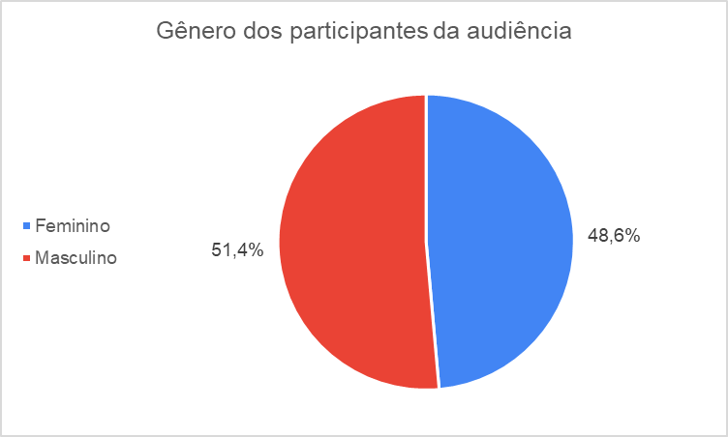
Fonte: Equipe de trabalho ECA-USP (2023)

Já em relação à ocupação dos participantes da audiência, o Gráfico B revela que a maior parte deles são administradores, proprietários ou gestores de empreendimentos, empresas ou associações ligadas ao turismo (juntos totalizam 45,9% dos participantes). Além destes, participaram presidentes de diversos órgãos e entidades, sendo eles: Alto Tietê Convention & Visitor Bureau, Instituto Somos Notáveis, Asdetur (Associação dos Empresários de Turismo Rural de Mogi das Cruzes), COMTUR e COMUC (Conselho Municipal de Cultura), os quais totalizaram 13,5% dos participantes. Os professores também representaram parcela considerável dos participantes (10,8%). Ou seja, dentre os munícipes presentes, destacaram-se os membros do COMTUR, empreendedores do turismo rural e de outros negócios do turismo, guias de turismo, professores e comunidade em geral.

Gráfico B: Ocupação dos participantes da Audiência Pública
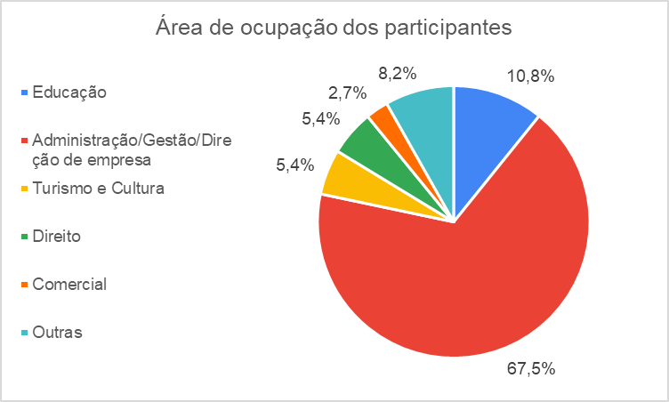
Fonte: Equipe de trabalho ECA-USP (2023)

Depois da audiência pública, a equipe entrou em contato, por e-mail, com todos os participantes da audiência pública, agradecendo a participação e pedindo apoio para a divulgação do questionário para investigar a demanda turística de Mogi das Cruzes. Alguns deram devolutivas positivas e ajudaram na realização de uma nova etapa de aplicação de questionário no mês de junho de 2023.

    - . Consulta Pública
O texto com o resumo do diagnóstico da realidade do Turismo de Mogi das Cruzes, elaborado pela equipe da ECA-USP, na forma de análise SWOT, ficou disponibilizado, de 20 de maio a 18 de junho, no site do município por meio do aplicativo Colab, na forma de Consulta Pública, permitindo aos munícipes fazer críticas e sugestões. Participaram desta Consulta Pública, 22 interessados em contribuir, mas apenas 11 fizeram observações e recomendações sobre os oito temas apresentados. Os pontos levantados estão resumidos no Quadro Y.

Quadro Y: Devolutivas da consulta pública acerca dos temas do diagnóstico do processo de planejamento turístico de Mogi das Cruzes
Tema | Observações e recomendações
1 - Contextualização e infraestrutura básicas | - Reforçar a falta de acessibilidade, segurança e manutenção em pontos turísticos.  - Enfatizar aspecto econômico, agrícola e cultural, que diferenciam Mogi das demais cidades da região.  - Ampliar e modernizar a rodoviária Geraldo Scavone.  - Ampliar e modernizar o Terminal Estudantes.  - Melhorar iluminação.  - Propor trens saindo da estação estudantes com destino a Sabaúna ou Guararema.  - Melhoria do saneamento básico e da segurança fará que moradores possam desenvolver projetos turísticos na cidade.  - Destacar que Mogi encontra-se a poucos minutos da capital, possui estações de trem e, está no caminho para o litoral, na Rota do Sol.
2 - Estrutura e governança | - Apresentar soluções criativas e inovadoras com os recursos disponíveis.  - Dar mais atenção para o turismo – governantes.  - Ampliar estudo com mais pessoas.  - Ampliar repasse de verba para a pasta do turismo.  - Contratar funcionários especialistas em turismo para mostrar o melhor do município.  - Apoiar o turismo de aventura.  - Regulamentar leis já editadas que favorecem a atividade turística (transportes turísticos).  - Aprovar projeto de lei de incentivo ao turismo dos distritos mogianos que estão em áreas ambientais e de proteção.  - Captar dados estatísticos para sedimentar as hipóteses da matriz.  - Destacar importância do turismo da região.  - Desenvolver políticas públicas voltadas para desenvolver o turismo na natureza (esportes radicais, esportes aquáticos, pistas de motocross, turismo rural).  - Tornar o pico do urubu e serra bens tombados em nível federal.  - Regularizar a situação e uso da pedreira e cachoeira em Sabaúna que está em propriedade particular (desapropriação, preempção).  - Celebrar parcerias com a iniciativa privada para explorar o potencial de atividades aquáticas.  - Reativar o posto de informação turística no Parque Centenário (o da estação de Sabaúna está funcionando).  - Melhorar a estrutura do turismo com capacitação de agentes.  - Rever a legislação que cobra taxas desproporcionais de pequenos e grandes eventos para ampliar a captação de eventos.  - Firmar parceria com o governo estadual para inclusão da cidade no calendário.
3 – Atrativos naturais | - Aprofundar dados sobre o potencial da cidade no ecoturismo, turismo de aventura e turismo rural.  - Pico do Urubu está praticamente abandonado.  - Verificar os atrativos naturais existentes. O documento apresenta uma quantidade bem inferior do que é real. Não inclui atrativos abertos ao acesso livre, trilhas e rotas existentes na região.  - Incluir outros atrativos particulares, além dos poucos citados.  - Incluir mata Atlântica, represas e a imponente Serra do Mar.  - Corrigir a Pedreira de Sabaúna, onde está a Cachoeira, é um espaço privado.  - Incluir mais atrativos turísticos conforme: https://dados.mogidascruzes.sp.gov.br/organization/cotur.  - Acrescentar as Represas como do Rio Jundiaí e a do Rio Taiaçupeba que têm potencial para atividades aquáticas.  - Fazer campanha de valorização dos atrativos naturais.  - Melhorar o acesso a alguns atrativos naturais.  - Destacar a falta de equipamentos no Pico do Urubu.
4 – Atrativos histórico-culturais | - Aprofundar dados sobre o potencial da cidade no turismo religioso, gastronômico, histórico e arquitetônico.  - Incluir atrativos não descritos.  - Incluir prédios históricos pertencentes a iniciativa privada que devem ter incentivo público para manutenção e restauração.  - Incentivar a visitação ao Casarão do Chá, a Casa do Maurício de Souza, dentre outras atrações.  - Incluir parque Chiquinho Veríssimo.  - Incluir o Museu Ferroviário de Sabaúna ANPF nos atrativos e na tabela de hierarquização - localizado na estação ferroviária de Sabaúna e em funcionamento.  - Melhorar a comunicação com a população de Mogi que não tem conhecimento do que existe de atrativos culturais.  - Abrir museus diariamente, inclusive aos finais de semana.
5 – Equipamentos e serviços turísticos | - Aprofundar dados sobre equipamentos turísticos existentes.  - Destacar a falta de estrutura turística na cidade.
6 – Eventos | - Tornar a festa do divino em patrimônio imaterial nacional.  - Promover mais shows educativos.  - Elaborar um plano de divulgação dos eventos de maneira mais clara e antecipada.  - Atrair turistas dos municípios vizinhos para os eventos com o intuito de movimentar o turismo.  - Integrar os eventos com outras atividades de turismo rural, gastronômico, ecoturismo entre outros.  - Evitar a concentração dos eventos no Centro Cívico.  - Oferecer eventos em bairros periféricos do município (Jundiapeba, Biritiba Ussu, Taiaçupeba, Sabaúna etc.).  - Criar a festa do imigrante premiando personalidades da cidade.  - Incluir festival de voo livre, corrida de montanha.  - Avaliar serviço gerido pela Chefia de Gabinete do Prefeito e Coordenadoria de Turismo: https://www.mogidascruzes.sp.gov.br/pagina/gabinete/servico/alvara-certidoes-e-licencas/pedido-de-realizacao-de-eventos-publicos.  - Melhorar e fortalecer a comunicação dos eventos.  - Rever se os eventos de Mogi concorrem com os de SP.  - Desenvolver o potencial dos eventos com melhor divulgação.
7 – Comunidade | - Estabelecer parceria com a Secretaria da Educação, desenvolvendo projetos, visitação e ações de fomento para comunidade conhecer os atrativos.  - Estreitar comunicação com os munícipes para que se tornem agentes de divulgação.  - Estreitar comunicação com a população para buscar parcerias com a iniciativa privada.  - Desenvolver o sentimento de pertencimento na população.  - Modernizar e desenvolver os CRAS de Mogi das Cruzes, funcionários desatualizados.  - Aprofundar dados e fazer análise mais detalhada, citando fontes.  - Fortalecer a comunidade local.  - Envolver as Associações de Bairro no desenvolvimento do turismo (PL de incentivo ao turismo nos distritos mogianos).  - Incluir embasamento técnico, científico ou estatístico da matriz.  - Incluir ações de valorização do turismo por parte do poder público.  - Fazer pesquisa abrangente tanto com os moradores de Mogi.  - Considerar que o mogiano ama consumir novas opções de cultura e lazer.
8 – Demanda Turística | - Aprofundar estudo sobre demanda potência do alto Tietê e da grande São Paulo.  - Excluir as pesquisas feitas com 40 pessoas e grupo focal de 4.  - Fazer pesquisa abrangente com os moradores de São Paulo e do alto Tietê levando em conta os dados do IBGE para preparar uma amostra que seja significativa e válida.  - Considerar que a demanda é numerosa no Pico do Urubu.  - Criar observatório do Turismo municipal para acompanhamento da demanda junto aos hotéis, eventos, Expresso Turístico, agências de receptivo, entre outros.

No geral, considerando a audiência e a consulta pública, as críticas se concentram na falta de dados completos e corretos da oferta turística, da pouca assertividade da gestão do turismo no município e da deficiência das pesquisas de demanda. Os participantes da consulta pública se dedicaram mais a dar soluções para os problemas ou solicitar estratégias de ação do que avaliar o documento posto.
A deficiência dos dados sobre o inventário da oferta turística e a pesquisa de demanda turística foram minimizadas com a dedicação da equipe em ampliar o levantamento de atrativos e equipamentos e a ampliação da amostra da pesquisa de demanda real para atender às exigências da legislação acerca de municípios turísticos do Estado de São Paulo.
Os dados socio-demográficos dos 22 participantes da Consulta Pública foram compilados para verificar as principais características destes munícipes. A grande maioria dos participantes (77.3%) é do sexo masculino, conforme indicado no Gráfico C.

Gráfico C: Identificação de sexo dos participantes da Consulta Pública
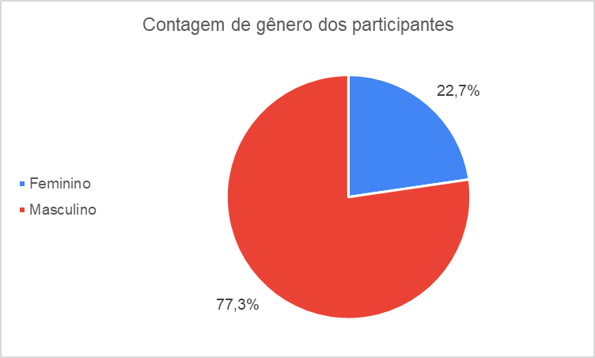
Fonte: Equipe de trabalho ECA-USP (2023)

Com relação à escolaridade, cabe destacar que metade deles optou por não informar seu grau de escolaridade, seguidos pelo grupo que tem ensino superior completo (36,4%), conforme indica o Gráfico D.
Gráfico D: Grau de escolaridade dos participantes da Consulta Pública
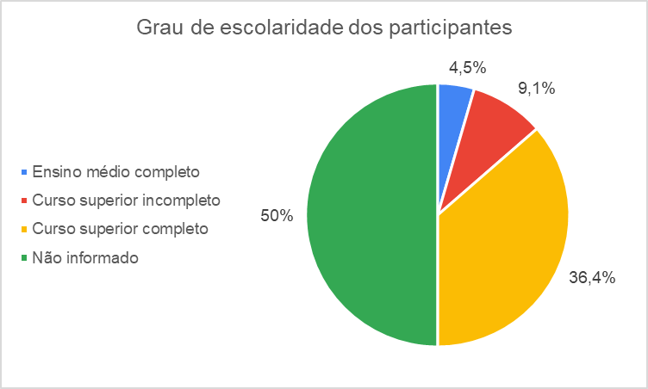
Fonte: Equipe de trabalho ECA-USP (2023)

Já com relação à cor dos participantes, a maior parte afirmou ser da cor branca (63,6%), seguidos pela parda, que foi 22,7%. Destaca-se também a amarela em 9,1% dos respondentes e apenas 4,5% se declarou da cor preta, conforme é exibido no Gráfico E.

Gráfico E: Cor dos Participantes da Consulta Pública
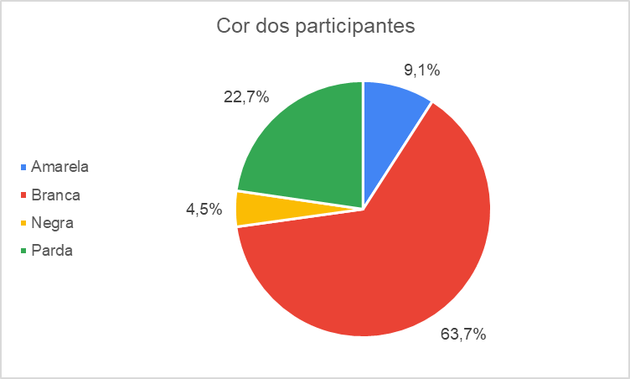
Fonte: Equipe de trabalho ECA-USP (2023)

Por fim, em relação aos distritos onde vivem os participantes da Consulta Pública, a maioria habita o Distrito Sede (54,5%), seguidos pelos que vivem no Distrito de Braz Cubas (18,2%) e Cezar de Souza (9,1%), conforme detalhado no Gráfico F. Ou seja, a maioria dos munícipes, que colaboraram neste expediente, vive próximo à região central do município de Mogi das Cruzes.

Gráfico F: Distrito dos participantes da Consulta Pública
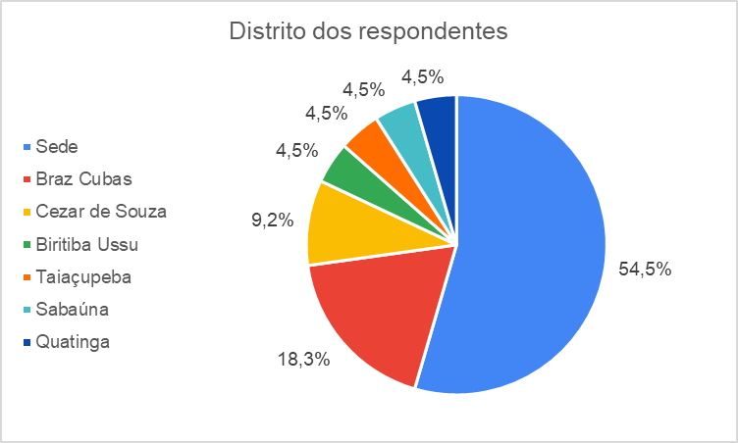
Fonte: Equipe de trabalho ECA-USP (2023)

De acordo com os gráficos apresentados, verifica-se que a maior parte dos participantes com os quais a equipe entrou em contato é do gênero masculino, da raça branca e vive próxima à região central de Mogi das Cruzes, o que revela problemas em relação à representação de grupos periféricos e minorias ou grupos minorizados na participação e nas discussões acerca do turismo no município.

Após a revisão do diagnóstico feita em função dos resultados da Audiência e da Consulta Pública foi construído o prognóstico que indica diretrizes, programas e projetos a serem desenvolvidos para minimizar fraquezas e ameaças e potencializar forças e oportunidades. Inclusive são indicativos para direcionar políticas públicas municipais de turismo.

    - Apêndice I
    - ATA DE AUDIÊNCIA PÚBLICA - 20/05/2023
Aos vinte dias do mês de maio de 2023, a partir das nove horas e quarenta minutos, no Auditório Tufi Elias Andey da Câmara Municipal de Mogi das Cruzes, localizada na Avenida Vereador Narciso Yague Guimarães, número 381, bairro Centro Cívico, Mogi das Cruzes/SP, foi realizada AUDIÊNCIA PÚBLICA promovida pela Prefeitura de Mogi das Cruzes juntamente com a Escola de Comunicação e Artes de São Paulo da Universidade de São Paulo, com o objetivo de apresentar e discutir o desenvolvimento do novo Plano Diretor de Turismo de Mogi das Cruzes, que, na presente data, está sendo elaborado pelos alunos do curso de Turismo da Escola de Comunicação e Artes de São Paulo.
Compuseram a mesa os(as) senhores(as):
DEBORA CORDEIRO BRAGA - Docente do curso de Turismo da Escola de Comunicação e Artes de São Paulo e responsável pela elaboração do novo Plano Diretor de Turismo de Mogi das Cruzes;

GRISLAYNE GUEDES - Coordenadora de Turismo de Mogi das Cruzes;

JESSICA BARCELOS - Diretora do Departamento de Planejamento Estratégico e Participação Social de Mogi das Cruzes, representante do Prefeito de Mogi das Cruzes;

EWERSON REZENDE - Presidente do Convention Visitors Bureau do Alto Tietê;

UBIRAJARA NUNES - Presidente do Conselho Municipal de Turismo de Mogi das Cruzes e representante da Associação Amigos da Rota da Luz;

EDUARDO OHTA - Vereador de Mogi das Cruzes e Presidente da Comissão de Cultura, Esporte e Turismo de Mogi das Cruzes.

A dinâmica da audiência consistiu em: 1) foi assegurada a palavra a todos os componentes da mesa, para considerações introdutórias; 2) foi dada a palavra aos discentes do curso de turismo responsáveis por apresentar cada uma das pautas a serem discutidas nos termos da elaboração do Plano; 3) após a apresentação de cada pauta, a palavra foi passada aos espectadores, a fim de que expusessem eventuais questionamentos; 4) a palavra foi novamente dada aos expositores de forma a esclarecer os questionamentos feitos; 5) por fim, a palavra foi passada novamente aos membros da mesa para o encerramento.
A Sra. DÉBORA CORDEIRO BRAGA deu as boas-vindas e prestou seus agradecimentos ao público, pela presença, e à oportunidade de trabalhar neste projeto de apoio à prefeitura de Mogi das Cruzes como município de interesse turístico, iniciado em 2015 e retomado mais recentemente, com o antigo coordenador de turismo de Mogi, para contribuir na manutenção do município nesse status. Apresentou o curso e sua participação nos planejamos de turismo em outros municípios.
A Sra. GRISLAYNE GUEDES, também agradece o amplo público pelo interesse em discutir o desenvolvimento do turismo. Se apresentou como nova coordenadora do turismo de Mogi - tendo iniciado há 3 meses - e se dispõe a dialogar com os participantes da audiência depois de terminada, bem como depois em reuniões e outras atividades de escuta.
A Sra. JÉSSICA BARCELOS deu boas-vindas, disse que, na prefeitura, a participação social tem sido um pilar desde o início, e que, a partir disso, desenvolveu-se o Participa Mogi, um mecanismo de participação social. Ressaltou os valores dos trabalhos da secretaria e agradeceu e incentivou ainda mais a participação ativa em processos como a presente audiência.
O Sr. EWERSON REZENDE também iniciou sua fala agradecendo ao público pela presença e explicou que ele tem a missão de trazer o Convention Bureau de forma ativa na região e explica a importância de desenvolver o turismo. Elogiou o projeto da USP por ser contribuinte a esse processo, visto que há empresários cooperando, Comtur, a câmara e outros.
O Sr. UBIRAJARA NUNES agradece aos presentes o interesse e cooperação. Reitera a fala de Ewerson, agradecendo a participação de outros agentes e da USP. Acredita que vai fortalecer e direcionar os trabalhos no desenvolvimento do turismo na cidade. Ressalta a capacidade turística forte, citando, inclusive, aspectos geográficos e de proximidade com aeroportos, linhas de trem e outros meios de chegada, e ressalta que o plano diretor vai formalizar esse caminho de desenvolvimento.
O Sr. EDUARDO OHTA encerra esta primeira parte de apresentações da mesa também agradecendo a presença de todos e ressaltando a importância da participação pública. Elogia e agradece os trabalhos da professora Debora Cordeiro Braga com a USP e o entusiasmo dos estudantes envolvidos no projeto.
A Sra. JESSICA BARCELOS se pronuncia novamente e explica o aplicativo “Colab”; clicando em consulta, se avança em perguntas que conduzem à consulta e à caixa de sugestões. É o espaço para consulta e ouvidoria. Esclarece que tudo servirá como diagnóstico para elaboração e finalização do plano de turismo da cidade. Reforça que o convite é para participar, mas também divulgar em outros canais para replicar esse convite para todos, para que seja mais representativo.
Após todos os membros da mesa terem feito os seus agradecimentos iniciais, a coordenadora de turismo, GRISLAYNE GUEDES, deu início à segunda parte da Audiência Pública apresentando como funcionaria sua dinâmica. Foi explicado que cada parte apresentada na ocasião seria o diagnóstico inicial da cidade de Mogi das Cruzes, indicando pontos relevantes nos ambientes internos (forças e fraquezas) e externos (oportunidades e ameaças) à cidade, divididos por meio de quatro pautas, cada uma com dois assuntos específicos. Os assuntos foram: Pauta 1 - Contextualização e infraestrutura básica e Estrutura de governança; Pauta 2 - Atrativos naturais e Atrativos histórico-culturais; Pauta 3: Eventos e Equipamentos e serviços turísticos e, por fim, Pauta 4 - Comunidade e Demanda turística. Em seguida, a docente DÉBORA CORDEIRO BRAGA explicou sobre o convênio entre a Prefeitura de Mogi das Cruzes e a Universidade de São Paulo para a elaboração do novo Plano de Turismo. Na oportunidade, ela apresentou o cronograma do projeto, explicou sobre as etapas passadas do e o que já havia sido realizado até a data da audiência, bem como a etapa atual e os procedimentos futuros.
GRISLAYNE GUEDES, explicou, então, que o projeto começou em agosto de 2022, quando se firmou o convênio entre a Universidade de São Paulo e a Coordenadoria de Turismo de Mogi das Cruzes. Apresentou-se a equipe de 29 estudantes da USP, divididos nos temas que serão abordados, na sequência em que farão a apresentação. Esclareceu-se que o documento atual é de diagnóstico. Consulta do plano diretor de 2015, consulta em dados secundários (sites oficiais de Mogi e IBGE, por exemplo), trabalhos de campo inicial, elaboração de instrumentos de pesquisa, pesquisa de campo, sistematização e análise de dados. Apresentaram-se, também, as atividades completadas, as atividades em andamento e as futuras; atividades em andamento: hierarquização de atrativos e equipamentos naturais e culturais, elaboração de matriz SWOT e a presente audiência pública; atividades futuras: incluir as manifestações da audiência pública, indicação de estratégias e programas de ação, redação do PDT MC 2024-2027, indicação de projetos prioritários e, por fim, elaboração desses 5 projetos. A entrega do plano em si, acontecerá em agosto.
Dando início à apresentação das pautas, o primeiro tema discutido foi a: Contextualização e Infraestrutura Básica, apresentado por: DÉBORA CORDEIRO BRAGA. Neste tema, os pontos levantados no Ambiente Interno foram: Sistema de transporte público amplo e acessível; Falta de acessibilidade; Sinal de telefonia e internet precários; Já no Ambiente Externo foram: Localização estratégica; Proximidade a aeroportos; Pressão por medidas de preservação ambiental; Deficiência em segurança pública.
O segundo tema foi: Governança do Turismo, apresentado por: LORENZA BARBOSA DE SOUZA e EMILY DE ASSIS SANTIAGO. Neste tema, os pontos levantados no Ambiente Interno foram: COMTUR é representativo e promove discussão; Falta de recursos humanos e financeiros destinados ao turismo; Falta de inclusão dos moradores no processo de planejamento. Já no Ambiente Externo foram: Ausência de pesquisas técnicas: inventário, demanda e planejamento e controle de ações; DADETUR e Plano Turismo SP 20/30 como oportunidades.
A palavra foi então passada para o público. A primeira contribuição foi da Sra. JOCELIA CAMARGO, presidente do Instituto Somos Notáveis e representante do Conselho Municipal para Assuntos da Pessoa com Deficiência em Mogi das Cruzes, que citou a falta de acessibilidade na cidade, inclusive em atrativos turísticos importantes como o Pico do Urubu. Ela reforçou que a cidade tem um público grande de pessoas com deficiência, mas que este tópico não é tratado com a devida atenção.
Na sequência, a Sra. CRISTIANE BENTO, representante do SEBRAE, questionou sobre o universo da pesquisa e quais foram os agentes entrevistados, posto que ela não havia sido ouvida. Em resposta, LORENZA BARBOSA, apontou que o grupo teve muitas dificuldades em encontrar representantes da gestão atual do Conselho Municipal de Turismo de Mogi das Cruzes (COMTUR), posto que os dados encontrados eram referentes à gestão passada. Ela reconheceu que o número de pessoas entrevistadas poderia ter sido maior, mas reforçou o número reduzido de membros no grupo, a falta de tempo hábil para entrevistas e a dificuldade de conseguir contatos. Em acréscimo, DÉBORA CORDEIRO BRAGA, sugeriu que o grupo participasse de uma reunião com os membros atuais do COMTUR.
Na sequência, a Sra. BEATRIZ DOS REIS, gestora no Pico do Urubu, apontou que não foram entrevistados, reforçou a falta de sinal telefônico e de internet na zona rural, bem como a falta de acessibilidade no Pico, embora, cadeirantes e deficientes físicos também façam voos no local. Apontou ainda que têm muito potencial e não têm visibilidade, não recebem apoio público para melhorias e para eventos e não se sentem incluídos pelo COMTUR.
A próxima contribuição foi do Sr. ÁLVARO AUGUSTO DIAS JÚNIOR, Professor de Ensino Fundamental e Médio na Escola Estadual Narciso Yague Guimarães, que sugeriu um canal de diálogo direto com o COMTUR, como uma forma de facilitar o contato e viabilizar atividades relacionadas ao Turismo e Empreendedorismo que são realizadas no ensino público da cidade, como, por exemplo, visitas aos atrativos turísticos. Reforçou ainda a falta de banheiro e segurança no Pico do Urubu.
A Sra. IEDA DENISE DE OLIVEIRA SOUZA, proprietária do Acampamento Ludcomania e representante dos grupos Todos pelo Turismo, Mogi Por Dentro e Comadres da Roça, apontou que não havia sido entrevistada, reforçou a falta de guias de turismo na cidade e a falta pessoas interessadas pelo turismo da cidade.
Na sequência, o Sr. RICARDO ROITBURD, Professor de Turismo pelo SENAC e representante dos Guias de Turismo de Mogi das Cruzes, apontou a importância da desvinculação entre o site do COMTUR e o site da Prefeitura, posto que a informação está disponível, mas que é difícil acessá-la. Ele discorda que é difícil trazer visitantes de forma gratuita para a cidade e diz ainda que o acesso ao COMTUR é muito simples, mas que tem muitas pessoas que fazem parte do COMTUR e não participam efetivamente do COMTUR. Aponta ainda que a população não reconhece os pontos turísticos da cidade, mesmo com o grande potencial turístico.
Em resposta aos apontamentos, o Sr. UBIRAJARA NUNES reconheceu que as ATAS de reuniões estão, de fato, desatualizadas, mas reforçou que estão sendo cobradas para a Secretaria Executiva do COMTUR e serão apresentadas em junho de 2023. Sobre o Pico do Urubu, ele concorda que falta infraestrutura e apontou que esta foi uma das principais diretrizes na gestão atual do COMTUR. Ele reforça que o Conselho Municipal de Turismo de Mogi das Cruzes é consultivo e deliberativo não executivo, portanto, não possui as atribuições necessárias para execução dos projetos que são aprovados e que, muitas vezes, o COMTUR aprova os projetos e eles não são realizados. Ele aponta ainda que a Coordenadoria de Turismo possui apenas três funcionários. Na sequência, a Sra. GRISLAYNE GUEDES se coloca à disposição para reuniões com os representantes da população que tiverem interesse.
O Sr. LUIZ CIACCIO, fotógrafo, reforçou a importância das atividades de Observação de Aves em Mogi das Cruzes.
O Sr. OSVALDO MATSUO, proprietário rural e representante do ASDETUR, reforçou a necessidade de placas indicativas sobre o turismo rural em Mogi das Cruzes.
Por fim, o Sr. WALTER RODRIGUES DE SIQUEIRA NETO, Presidente do Conselho Municipal de Cultura de Mogi das Cruzes, apontou o enfraquecimento do carnaval na cidade e a diminuição de eventos que atraiam visitantes, como a Virada Cultural, e ressaltou a falta de uso da Avenida Cívica como palco para eventos. Reforçou a importância do aumento do orçamento cultural como fator para o desenvolvimento do turismo na cidade.
Dando continuidade à apresentação das pautas, o terceiro tema foi: Atrativos Naturais, apresentado por TAMIRES DE PAULA ARAUJO e ISADORA BARBOSA KAWALL. Neste tema, os pontos levantados no Ambiente Interno foram: Lei de proteção das áreas de mananciais; Proximidade com São Paulo; Agroturismo; Acesso deficitário; Sinalização precária; Falta de serviços de apoio ao turista. Já no Ambiente Externo foram: Turismo de aventura - Trilhas e Ciclismo; Crescente demanda por turismo de natureza; Conservação e consciência ambiental; Qualificação profissional deficitária; Falta de transporte público; Distanciamento de moradores.
A palavra foi novamente passada para o público, onde a Sra. RAQUEL MEDEIROS LOPES, representante do grupo Comadres da Roça, sugeriu que se crie uma estrutura que atenda e ouça aos pequenos empresários do Turismo Rural, e reforçou que não se fala sobre o Cinturão Verde.
Por conta do tempo extra destinado para as participações do público após a primeira pauta e a falta de tempo para o fim da audiência, as pautas seguintes tiveram de ser apresentadas sem a participação do público, que poderia oferecer suas considerações após o final das apresentações.
O quarto tema abordado foi: Atrativos histórico-culturais, apresentado por JONAS BÚFALO MARTINS e YASMIN KATHARINE ABREU DA SILVA. Neste tema, os pontos levantados no Ambiente Interno foram: Estado de conservação dos atrativos turísticos; Localização e sinalização; Comunicação e divulgação dos atrativos. Já no Ambiente Externo foram: Potencial turístico - integração dos atrativos e conexão Mogi-Bertioga; Atração de visitantes de municípios próximos.
Já na terceira pauta, o quinto tema apresentado foi: Equipamentos e serviços turísticos, apresentado por: ANDREA CRISTINA DO NASCIMENTO e SHIRLEY CAROLINE DUARTE. Neste tema, os pontos levantados no Ambiente Interno foram: Falta de divulgação dos equipamentos; Diversidade de hospedagem; Acessibilidade não respeitada; Pista de skate com qualidade reconhecida nacionalmente. Já no Ambiente Externo foram: Falta sinalização e informação; Setor gastronômico e serviços receptivos sem expansão; Pesqueiro como ponto turístico para o Município; Atividades de negócios movimentam o setor hoteleiro mogiano.
O sexto tema abordado foi: Eventos, apresentado por GABRIELA CARVALHO DE OLIVEIRA e HELENA BRUGAROLAS SALVO FLEURY DA ROCHA. Neste tema, os pontos levantados no Ambiente Interno foram: Equipamentos para eventos; Diversidade cultural; Potencial para atrair demanda local e regional; Divulgação e informação falhas; Deficiência da regulamentação e legislação para uso dos espaços; Os eventos não passam pelo COMTUR; Calendário oficial de eventos não tem informações adequadas para turistas; Eventos entendidos como concorrentes para empreendimentos; Inexistência de dados pós-evento. Já no Ambiente Externo foram: Novas tendências e diversificação de demanda; Aumento do número de eventos; Parcerias com CPTM; Concorrência com o Município de São Paulo.
Deu-se início, então, à abordagem da quarta pauta. O sétimo tema abordado foi: Comunidade, apresentado por: BEATRIZ OLIVEIRA MESQUITA e LARISSA CRISTINA MARQUES. Neste tema, os pontos levantados no Ambiente Interno foram: Maioria dos moradores estão entre 25 e 39 anos; Comunidade concorda que o Município possui potencial turístico; falta saneamento básico e estradas adequadas (acesso) na Zona Rural; Ausência na comunicação do órgão de turismo com a comunidade; Carência de mão de obra qualificada; falta saneamento básico e estradas adequadas na zona rural. Já no Ambiente Externo foram: São Paulo (SP) concentra oportunidades de estudo e emprego; Pontos turísticos de São Paulo possuem divulgação atraente; Campanhas regulares para atrair turistas para São Paulo (SP).
Por fim, o oitavo e último tema abordado foi: Demanda Turística, apresentado por RAUL JULIUS OLIVEIRA ALEXANDRE e YASMIN KATHARINE ABREU DA SILVA. Neste tema foram apresentados os resultados da pesquisa de demanda turística realizada pelos discentes de Turismo da Universidade de São Paulo em dezembro de 2022. Os resultados da Demanda Real foram: 58 questionários aplicados; principal origem dos turistas (53,1%) é a capital de São Paulo; Chegam de carro (51,9%) e não se hospedam na cidade (53,8%). Também foram realizadas entrevistas em profundidade com empresários de Mogi das Cruzes (7 entrevistados), cujos resultados foram: Entrevistados afirmam que a maioria dos visitantes é de cidades vizinhas como São Paulo, ABC Paulista, Suzano etc.; Proximidade com o litoral não impulsiona o turismo. Quanto à pesquisa de Demanda Potencial realizada com Passantes/Excursionistas, os resultados foram: 40 questionários aplicados em Posto de Gasolina em Biritiba Ussu, Estação Ferroviária e atrativos; A maioria dos entrevistados não tem interesse em pernoitar em Mogi das Cruzes e está a caminho de outros destinos; não conhecem os principais atrativos da cidade. Foi realizada pesquisa de demanda potencial qualitativa com Veranistas e os resultados obtidos foram: 8 entrevistas em profundidade de veranistas que usam a Mogi-Bertioga com regularidade; já usaram serviços de Mogi, mas pouco conhecem oferta turística do município; sem interesse em pernoitar em Mogi. Também for realizada pesquisa de demanda potencial qualitativa com a comunidade nipo-brasileira, cujos resultados foram: Entrevista no formato de Focus Group com 4 participantes de ascendência nipo-brasileira residentes na capital de São Paulo ou em cidades vizinhas; Viagens são momentos de descontração e relaxamento em que buscam diversão e coisas novas; percebem potencial do turismo em Mogi das Cruzes. Por fim, foi feita uma pesquisa quanto à Presença Digital de Mogi das Cruzes por meio das redes sociais oficiais da Prefeitura da cidade (Instagram, Facebook, Tiktok e Youtube) e os resultados foram: Dificuldade em encontrar conteúdos voltados para o turismo produzidos por canais oficiais da cidade; Inexistência de identidade visual para o turismo de Mogi das Cruzes; não há interação com público.
O Sr. THIAGO FLORENCIO, Coordenador de Análise e Gestão de Dados da Secretaria de Transparência e Dados Abertos de Mogi das Cruzes, concordou que se identifica uma fragilidade na comunicação e transmissão dessas informações, mas explica que as informações são disponibilizadas para a população e, as informações que não forem encontradas, podem ser solicitadas à secretaria e será obtida. Disse que todo o histórico do Conselho do Turismo está no site da Prefeitura. Explicou que a Secretaria de Desenvolvimento Econômico tem um departamento responsável por armazenar e organizar dados turísticos, contendo, inclusive, um mapa de atrativos turísticos com quase 50 mil acessos. Sugeriu uma fonte de pesquisa adicional: Seade - Instituto de Pesquisa do Estado de São Paulo. Ressaltou que, em 2022, Mogi figurou no mapa de turismo brasileiro como nota B – a nota mais alta. Reforçou, outra vez, que o gabinete do prefeito desenvolveu um projeto de solicitação de eventos públicos, que concentrou todas as solicitações e dados sobre o turismo e que é fornecido como transparência pública. Por fim, sugeriu que, em caso de dúvidas de onde encontrar a informação, que fosse transmitido para Grislayne Guedes que poderia centralizar tais demandas e, ela mesma, buscar esclarecer onde estão essas fontes.
A Sra. SANDRA REGINA DUARTE, guia de turismo da cidade, disse que existem muitas pessoas querendo atuar, mas ainda falta interação entre todos esses agentes. Questiona como podem as instâncias representadas na mesa ajudá-los, como podem eles se unirem e integrarem para buscar desenvolver um turismo em conjunto.
Novamente o Sr. RICARDO ROITBURD, se manifestou, desta vez, questionando a quantidade de pessoas entrevistadas e que responderam aos questionários aplicados pela pesquisa da USP.
O Sr. EWERSON REZENDE, reforçou a importância do ciclismo e dos esportes de aventura em Mogi das Cruzes, e aponta que o tema deveria ser mais abordado no novo Plano Municipal de Turismo de Mogi das Cruzes.
O Sr. COLOCAR NOME, agradeceu ao diagnóstico feito e aponta que os dados devem ser incorporados no Mogi 500 Anos. Ele reconheceu o potencial da cidade e reforçou a importância da participação pública nas decisões relacionadas ao turismo.
A Sra. MARTA KASUE, presidente da ASDETUR, apontou a força das hortaliças, cogumelos, codornas e outros produtos do turismo rural em Mogi das Cruzes, e reforçou a proximidade com São Paulo como uma grande oportunidade para o desenvolvimento do Turismo Rural.
A Sra. DÉBORA MELLO, proprietária da Agência Quintal de Vó e representante do grupo Mogi Por Dentro, reforçou que todos devem entender seu papel como agente do turismo. Aponta ainda que Mogi das Cruzes deve se valorizar com potencial turístico e reconhecer as falhas, principalmente como administração estratégica.
O Sr. RAIMUNDO AZEVEDO, do Partido Verde de Guarulhos, questiona a fala de Thiago: se há tanta transparência, por que é tão difícil acessar/encontrar a informação? Recomenda que se admitam e assumam as fraquezas para poder iniciar os trabalhos e projetos como estes apresentados.
Caminhando para o fim da audiência, o Sr. EDUARDO OHTA prestou suas considerações finais agradecendo, novamente, a presença do público e sua participação e os tópicos levantados e discutidos. Na sequência, GRISLAYNE GUEDES explicou os prosseguimentos dos trabalhos, esclarecendo que seria o momento de se defender ou de comentar seu parecer sobre o que foi discutido, mas sim, da ECA USP se apresentar e ouvir as considerações do público, o que ocorreu de forma proveitosa. Explicou que todas as informações serão reunidas e que haverão conversas com os membros da mesa para dar prosseguimento. Para finalizar, agradeceu à professora DÉBORA CORDEIRO BRAGA e aos estudantes.
Nada mais havendo a ser declarado, deu-se por encerrada a audiência pública. A presente ata, confeccionada pelas discentes do curso de Turismo da Universidade de São Paulo, CYNTHIA FERNANDES DE BRITO SILVA e LAURA TULA e revisada pela docente DÉBORA CORDEIRO BRAGA, constitui memória sintética da audiência, a qual foi integralmente registrada em áudio e imagem.

São Paulo, 30 de maio de 2023.

____________________________________
CYNTHIA FERNANDES DE BRITO SILVA
Discente do Curso de Turismo da Universidade de São Paulo

____________________________________
LAURA TULA
Discente do Curso de Turismo da Universidade de São Paulo

____________________________________
DÉBORA CORDEIRO BRAGA
Docente do Curso de Turismo da Universidade de São Paulo

A sigla SWOT significa: Strengths (Forças), Weaknesses (Fraquezas), Opportunities (Oportunidades) e Threats (Ameaças)

